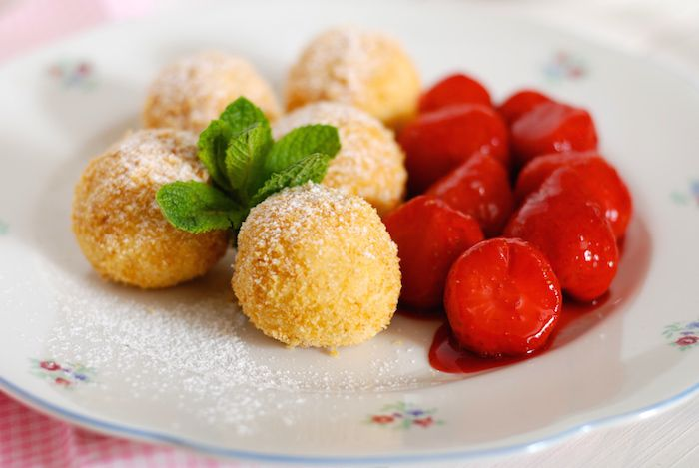

J Í D E L N Í Č E K
Od 16.9.-2024- 20.9.2024

Pondělí jablečné pyré s mangem, piškoty, ovocný talířek, 1a,b,3
polévka zeleninová s fritátovými nudlemi, 1a,b,9
krůtí placičky s brokolicí, bramborová kaše, broskvový kompot,1a,b,3,7
chléb, pomazánka z jadelu, mix zeleniny,čaj lesní směs se smetanou, 1a,b,3,7

Úterý zeleninový hamburgr, horká čokoláda, ovocný talířek, 1a,b,3,7
polévka z vaječné jíšky, 1a,b,3,9
vepřový guláš, těstoviny, voda s citrónem, 1a,b,3,7
chléb, pomazánka ředkvičková, zeleninový mix, čaj brusinková paseka, 1a,b,3,7

Středa chléb, pomazánka z pečeného masa, mléko, ovocný talířek, 1a,b,3,7
polévka frankfurtská, 1a,b
domácí tvarohové buchty, bílá káva, 1a,b,3,7
extrudovaný chléb s pom. máslem,mix zeleniny,čaj broskvové osvěžení, 1a,b,7

Čtvrtek chléb, pomazánka žampiónová s vejci, kakao, ovocný talířek, 1a,b,3,7
vývar se sýrovým kapáním, 1a,b,7,9
fazole chilli con carne, chléb, juice černý rybíz, 1a,b,3,7
chléb lněný, rozhuda, zeleninový mix, čaj divoká višeň, 1a,b,3,7

Pátek chléb, rybičková pomazánka, bílá káva, ovocný talířek, 1a,b,3,4,7
polévka pohanková, 1a,b,9
zelenin.rizoto, str. eidam, čer.řepa, sirup lesní směs, 1a,b,
chléb, bylinkové máslo, mix zeleniny,zelený čaj s tropickým ovocem, 1a,b,3,7

Změna jídelníčku vyhrazena
Jídlo je určeno k okamžité spotřebě
Dětem jsou k odpolední svačině podávány různé druhy čajů a mléčných nápojů
Děti ze sluníček si pomazánku na chleba mažou sami

